附件1
集成电路产业自主创新战略研究高级研修班
课程安排表

日期 | 上午（8：30—11：30） | 下午（13：00—17：00） | 备注
8月4日 | CMOS数字集成电路设计  及流程 | CMOS数字集成电路设计及流程 | 含课堂讨论
8月5日 | UNIX操作系统应用 | 逻辑综合 | 含课堂讨论
8月6日 | 逻辑综合 | 数字系统设计与FPGA | 含课堂讨论
8月7日 | 数字系统设计与FPGA | 静态时序分析（STA） | 含课堂讨论

主讲人：
崔林海老师，哈尔滨理工大学教授，集成电路设计与集成系统系主任，留美硕士。
附件2
8月4日-7日高级研修班报名回执表
姓名 |  | 性别 |  |  | 民族
行政职务 |  |  | 职称
学历 |  |  | 现从事专业
单位名称
通讯地址
邮编 |  |  |  | 邮箱
办公电话 |  |  |  | 手机
备注

附件3
公交车前往：
- 步行
- 乘202、28、3路至“高新园区”站下车，沿火炬路走15分钟即是
- 乘36路至“广贤路”站下车，往回走30米，岔道口往上走即是
- 摆渡车
乘202、28、3路至“中国华录”站下车，沿广贤路北走50米即是。每天早上8：15发车到IC大厦
  - 自驾车前往：路线详见下图
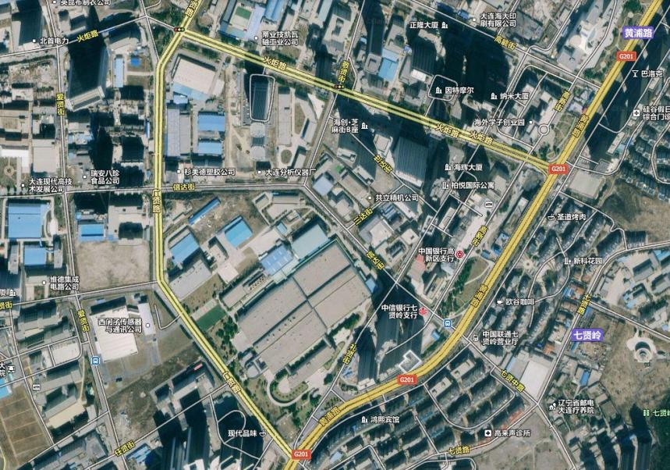
高新园区车站
自驾车出入口
步行出入口
广贤路车站
摆渡车站点
中国华录车站
集电大厦

